**1**

**软 件 学 院**

在线问卷调查系统

课 程： 软件工程

班 级： RB软工互161

姓 名： 范龙康

学 号： 201619160128

指导教师： 贾晓辉

目录

在线问卷调查系统 1

第一章 概述 1

1.1 项目背景 1

1.2 项目意义 1

1.3系统开发目的 2

1.4 问卷调查的现状 2

1.5 目前调查问卷的不足 3

1.6 解决问题的思路 3

第二章 需求分析 5

2.1 需求描述 5

2.2 需求描述 5

2.3 需求获取 6

第三章 系统分析 8

3.1 系统设计思路 8

3.2 设计实现 8

3.3 系统分析 8

3.4 功能分析 9

3.4.1 用户系统设计 9

3.4.2 问卷调查设计 9

3.5 用例图 10

3.6 用例规约 10

3.7 类图 12

3.8 系统问卷调查界面摘取 14

第四章 数据库的分析与设计 16

4.1 数据库设计原则 16

4.2 数据库表 16

第五章 系统原型界面设计 18

5.1 管理员登陆界面 19

5.2 用户登陆界面 19

5.3 系统主界面 20

5.4 问卷题目界面 21

5.5 问卷内容界面 21

5.6 管理员主界面 22

5.7 问卷作者主界面 22

5.8 用户主界面 23

第六章 测试 24

6.1 测试目的 24

6.2测试用例 26

6.2.1基于用例：登陆测试 26

6.2.2基于用例：审核问卷 27

第七章 总结 29

**问卷调查系统**

**小组成员：王启凡，齐洋，范龙康**

# 第一章 概述

## 1.1 项目背景

随着互联网技术的飞速发展，互联网的全球覆盖，交互功能等特性给调查方法带来新的变化，在线调查作为一种基于互联网平台上信息采集及处理方式，越来越受到许多评估研究机构和媒介机构的关注与运用。

在校园、企事业单位里，由于各种调查研究的需要，经常会有各种各样的调查问卷，在传统模式下，人们不但要花费不少的费用印刷问卷，而且还要消耗大量时间和精力对调查问卷进行发放和回收，对调查问卷进行统计，并且人工操作调查问卷随意性较大，容易产生遗漏等问题。本系统建立在信息技术基础上，构建一个在线的问卷设计、分发、调查、回收、统计的系统，基本解决传统问卷的上述老大难问题。

借助互联网这一现代化的信息沟通渠道，在线调查具有低成本、高速度、跨越空间局限、丰富的表现形式、智能化及互动性等优点。因为其方便性，许多企业也在自己的网络上进行自主调研，使用调查的方式收集自己用户的观点等。不仅可以迅速了解社会不同层次、不同行业的人员需求，客观的收集需求信息，调整修正产品策略和营销策略，满足不同的需求。在线调查问卷系统是一个实用性很强的系统。

## 1.2 项目意义

问卷调查是研究者了解事实现况的一种研究方式，目的是收集一个目标群体的各项属性的资料，可以分成描述性研究及分析性研究两大类。在决定是不是使用问卷调查法作为研究工具，应该考虑是否可以达成研究目标以及注意研究目标对于问卷调查的配合度，另外，问卷调查也有它的优点和缺点,根据其特性配合研究主题,才可以完成目标。

研究者把需要研究的项目，转化成相应的问题，再以问卷的方式，请相关的人照问卷格式填写的一种形式。问卷调查，能使研究者直接由被调查对象获得资料,以测量被调查对象个人的看法，个人的价值观和个人的态度，也可以用问卷调查法去调查事实和经验。

## 1.3系统开发目的

在线问卷调差的目的就是能够提高调查效率，节约调查经费，使调查数据的分析更加的方便，应具有以下的功能特点：

（1）向用户提交交互式，个性化的问卷调查服务。

（2）智能的后台管理，可以在线搜索调查问卷，可分析统计调查的结果。

（3）使用简单、方便，问卷生成，投放，结果分析简单易用。

（4）具有灵活性，能应用不同的调查环境。

## 1.4 问卷调查的现状

现在是信息时代，社会上充斥着各种各样的信息，各行各业的发展进步都需要及时的掌握对自身发展有用的信息。问卷调查就成为了人们及时了解所需信息的重要手段。政府需要通过问卷调查来掌握社会动态，制定施政方针；企业需要通过问卷调查来了解市场需求与消费者的心理来制定企业的发展方向和发展计划；老师需要通过问卷调查来了解学生实时的学习进度和知识点的掌握程度来制定下一步的教学计划。

由此可见，问卷调查在现今社会中拥有非常重要的作用，而问卷调查的数据结果的统计是问卷调查过程中最重要的一步。

问卷调查，因为所使用的载体不一样，可以分成纸质问卷调查与网络问卷调查两种。纸质问卷调查就是传统的问卷调查，调查者使用人工来发纸质问卷，再将填写完成的问卷回收。这样的问卷调查方式存在一些缺点，结果的统计与分析非常麻烦，成本比较高。

网络问卷调查，就是调查者通过一些在线问卷调查网站，这些网站能够提供设计问卷，问卷发放，结果分析等服务。这种问卷调查方式的优点是没有地域限制，成本低廉，缺点是问卷的质量没有保证，可能出现乱填的现象使调查出现错误。在国内有问卷星、调查派等网站提供这种方法。

## 1.5 目前调查问卷的不足

现在最常用的问卷调查有两种方式：纸质问卷调查和专业问卷制作网站。 纸质问卷是应用范围最广的问卷调查方式，虽然在问卷是比较方便，调查对象也没限制，各个年龄段、行业的人都可以成为纸质问卷的调查对象，但是纸质问卷的成本太高，在回收问卷、对结果进行统计的时候比较麻烦。当调查对象太多的时候，需要花费大量的人力来对结果进行统计。所以，这种问卷调查方式无法适用于大范围的调查 。

专业问卷制作网站是最新兴起的一种问卷调查方式，虽然这种方式的问卷调查可以自动统计分析调查结果，但是，这种问卷调查方式的对象有一定的局限性，只适用于那些可以懂得计算机并可以及时上网的对象，而且问卷的质量也无法保证

## 1.6 解决问题的思路

在我看来，解决一个项目问题的思维能拆分成若干个环节，这些若干个环节彼此相互互斥，解决问题的过程被映射为一环环固化思维的串接。问题得到解决存在一个最小思维量。当认知超过最小思维量时，就能推测、预判问题的变化。

思维量存在且不限于以下两个属性：思维复杂度和环节确定性。思维复杂度表示解决问题的可能性数量或方向多少。环节确定性指的是：互斥并且单一的指向下一个思维环节。互斥和单一指向两者缺一不可。当一个环节在这个思维过程中与其它环节形成互斥，即表示这个思维环节是解决问题的有效组成成分；单一指向的作用是能促成思维导向同一个结果：解决问题。一个方向而不是多个方向，这大大的降低思维复杂度。

另一方面，每个思维环节的确定性大小会影响下一个环节的确定性。如果一个环节不确定是对是错、正确程度未知，就会导致该环节的指向不再单一而是多个。所以，不高的环节确定性会造成较高的思维复杂度，这是不利于工程问题的顺利解决的。

# 第二章 需求分析

## 2.1 需求描述

在线调查问卷系统说起来比较简单，被调查者填写或者选择一些选项，然后点击“提交”按钮，一个在线调查问卷就完成了，但是在实际上从事网上调研的工作并不是那么轻松的，有时甚至不能顺利完成在线调查的任务，或者所得到的调查数据与实际状况有比较大的差别，因此调查结果的可信度也就大打折扣了。利用在线调查问卷系统获取信息也是最常用的网络营销功能之一，因此设计出一个功能完善的在线调查问卷网站是很迫切的。

在线调查问卷系统是一个基于网络的数据采集系统，这个系统的主要目的就是通过在线问卷调查来获取大众的信息，这些信息要经过处理并且及时的存储起来。本系统支持将数据库文件导入至相关的统计分析软件进行统计分析，同时系统还要求用户能够在线编辑问卷，同时也能够跟踪问卷当前发布的情况等，在被访者访问问卷时，系统能够根据被访者所做的当前题目的答案和管理员编制问卷时所定制的逻辑跳转来动态生成下一个题目，以使被访者继续顺利做答。

## 2.2 需求描述

在线调查问卷系统说起来比较简单，被调查者填写或者选择一些选项，然后点击“提交”按钮，一个在线调查问卷就完成了，但是在实际上从事网上调研的工作并不是那么轻松的，有时甚至不能顺利完成在线调查的任务，或者所得到的调查数据与实际状况有比较大的差别，因此调查结果的可信度也就大打折扣了。利用在线调查问卷系统获取信息也是最常用的网络营销功能之一，因此设计出一个功能完善的在线调查问卷网站是很迫切的。

在线调查问卷系统是一个基于网络的数据采集系统，这个系统的主要目的就是通过在线问卷调查来获取大众的信息，这些信息要经过处理并且及时的存储起来。本系统支持将数据库文件导入至相关的统计分析软件进行统计分析，同时系统还要求用户能够在线编辑问卷，同时也能够跟踪问卷当前发布的情况等，在被访者访问问卷时，系统能够根据被访者所做的当前题目的答案和管理员编制问卷时所定制的逻辑跳转来动态生成下一个题目，以使被访者继续顺利做答。

## 2.3 需求获取

被调查者---参与问卷调查者(甲)

被调查者---参与问卷调查者（乙）

调查者---系统开发方

--走访调查过程与结果如下：

在目前问卷调查比较繁杂的大前提下，我们经过会议访谈的形式对参与问卷调查者进行了实地考察，并且进行分类汇总。以下是我们的访谈记录：

请问您目前在做的问卷调查觉得累吗？

甲：当然累了，每天写那么多的问卷调查。

那么现在如果让您使用一款软件来帮助整合问卷调查表只需点点点就能完成问卷调查您愿意吗？

甲：如果该软件能够有助于学生的管理，那我当然愿意了。

那您对这款能帮助您的软件有什么要求吗？

甲：我希望这款软件能够让我迅速找到我希望写的问卷调查，查看问卷调查的总体情况。

好的，还有其他要求吗？

甲：还有新的问卷调查的提醒。

请问你你对咱们调查星的问卷调查方式满意吗？

乙：还可以，希望能更好。

这款软件应该满足什么需求呢？

乙：至少能够让我快速的写出问卷调查，还有就是现在有许多的问卷调查网站，希望你们能对他们的数据进行统计。

那您对这款软件还有什么要提的需求吗？

甲 乙：暂时没有了。

好的，谢谢您的配合。

甲 乙：不客气。

# 第三章 系统分析

## 3.1 系统设计思路

问卷调查分为调查和统计分析两部分，所以我的设计思路是：

首先，确定需要调查的问题、问题的形式等用word编排好问卷样式，再利用word中的控件完成问卷页面的制作。

使用Excel软件制作一个表格，按照问卷中的问题对表格中的每一列属性进行设置，再添加相应的函数使表格具备自动统计功能。

## 3.2 设计实现

我们组每个人设计每个人负责的角色，角色所覆盖的功能权限等等。

我负责普通用户的角色设计

普通用户的主要功能有查看问卷表，填写问卷表，修改问卷表。以及修改个人信息，查看问卷统计等等。

## 3.3 系统分析

我们选择结构化开发方法，即用系统工程的思想和工程化的方法，按照用户至上的原则，自顶向下整体分析与设计和自底向上逐步实施的系统开发过程。是组织、管理和控制信息系统开发过程的一种基本框架。

其基本思想是在系统分析时，采用自顶向下、逐层分解，由抽象到具体的逐步认识问题的过程；在系统设计的时候，先考虑系统整体的优化，再考虑局部的优化问题；在系统实施的时候，则坚持自底向上，先局部后整体，通过标准化模块的连接形成完整的系统。

开发过程主要包括以下几个阶段：系统规划阶段、系统分析阶段、系统设计阶段、系统实施阶段、系统运行与维护阶段，每个阶段都有明确的任务和目标，这样整个开发过程容易调整和控制。

经过用户会议访谈，整理了不同类型涉众的需求后，还需要把所有涉众需求统一成系统的需求，因为各类涉众的需求最终需要通过实现系统得到体现，而且不同涉众需求可能存在矛盾等，系统的需求分析中，会综合考虑各种类型的涉众利益，部分类型的涉众需求会因为各种原因而被忽略，系统的分析过程采用EA（Enterprise Architect）建模，结果将用UML模型表示。

## 3.4 功能分析

### 3.4.1 用户系统设计

用户可分为注册用户和一般用户，注册用户需注册信息后方可使用系统，而一般用户可直接访问系统。3种用户权限不同，具体如下：

（1）系统管理员：管理系统和所有用户的问卷。

（2）注册用户：设计、编辑、发布问卷，查看问卷统计结果。

（3）一般用户：填写问卷。

### 3.4.2 问卷调查设计

注册用户可以访问问卷系统，并编辑问卷（增加，删除，修改，查询）与问卷对应的题目、选项。

（1）问卷属性：问卷标题，发布者，发布时间，有效时间，提交量，题目。

（2）题目属性：题号，题目，题目类型，选项。

（3）选项属性：选项号，选项值。

（4）题目类型：单选题、多选题、简答题。

（6）问卷只有在有效时间内才可以参与答题，超出有效时间后不可进行答题。

## 3.5 用例图

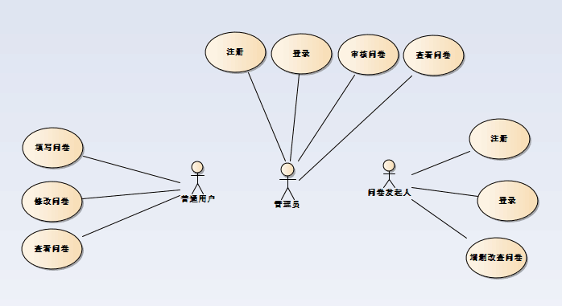

## 3.6 用例规约

填写问卷

|  |  |  |
| --- | --- | --- |
| 用例名称： | 填写问卷 | |
| 角色： | 普通用户 | |
| 用例说明： | 该用例主要功能是填写问卷,用例起始于游客点击“进入”按钮 | |
| 前置条件： | **进入主界面** | |
| 基本事件流： | 参与者动作 | 系统响应 |
| 1.进入主界面，游客选择问卷调查表，点击“进入”按钮。  3.用户回答问卷的相关问题，点击“提交”按钮 | 2.系统响应点击事件，进入问卷调查表  4.判断用户的输入是否合法，若合法，则返回主界面，若不合法：若输入信息为空，则进入4.1；若输入格式错误，则进入4.2。 |

修改问卷

|  |  |  |
| --- | --- | --- |
| 用例名称： | 修改问卷 | |
| 角色： | 普通用户 | |
| 用例说明： | 该用例主要功能是修改问卷,用例起始于普通用户点击“修改”按钮 | |
| 前置条件： | **进入修改界面** | |
| 基本事件流： | 参与者动作 | 系统响应 |
| 1.进入修改界面，普通用户选择问卷调查表，点击“修改”按钮。  3.用户修改回答问卷的相关问题的答案，点击“确认修改”按钮 | 2.系统响应点击事件，跳转至“修改问卷信息”界面  4．系统对用户的输入进行判断，若合法，则弹出对话框，提示“修改联系人成功” |

查看问卷统计结果

|  |  |  |
| --- | --- | --- |
| 用例名称： | 查看问卷统计结果 | |
| 角色： | 普通用户 | |
| 用例说明： | 该用例主要功能是查看问卷统计结果  ,用例起始于普通用户点击“查看结果”按钮 | |
| 前置条件： | **进入查看结果界面** | |
| 基本事件流： | 参与者动作 | 系统响应 |
| 1.进入查看结果界面，普通用户选择问卷调查表，点击“查看结果”按钮。  3.用户点击“返回主界面”按钮 | 2.系统响应点击事件，跳转至“查看结果”界面  4．系统响应点击事件，跳转至“主界面”界面 |

## 3.7 类图

顺序图如下

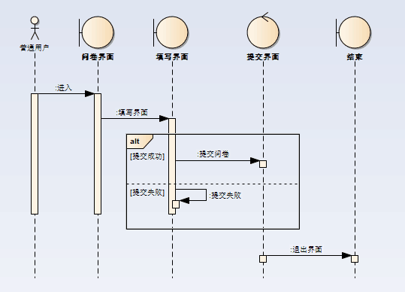

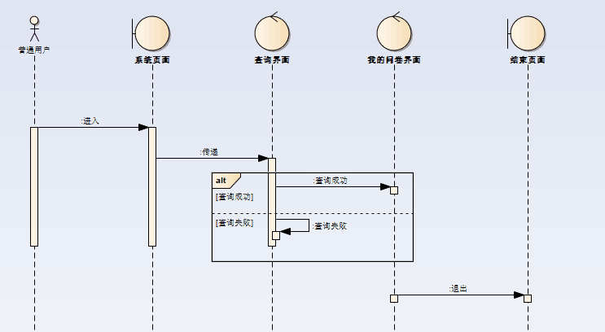

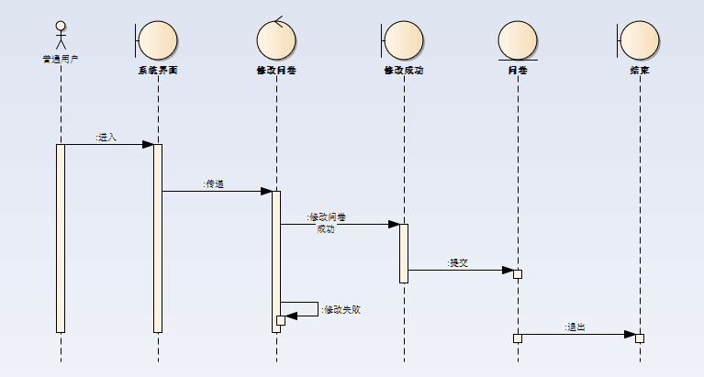

## 3.8 系统问卷调查界面摘取

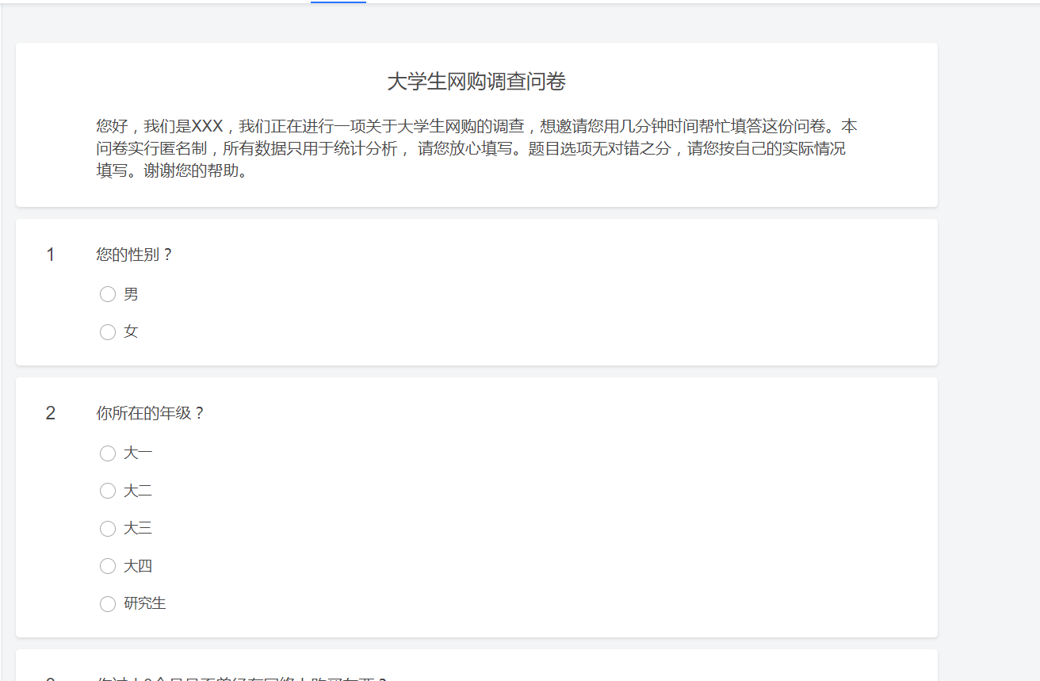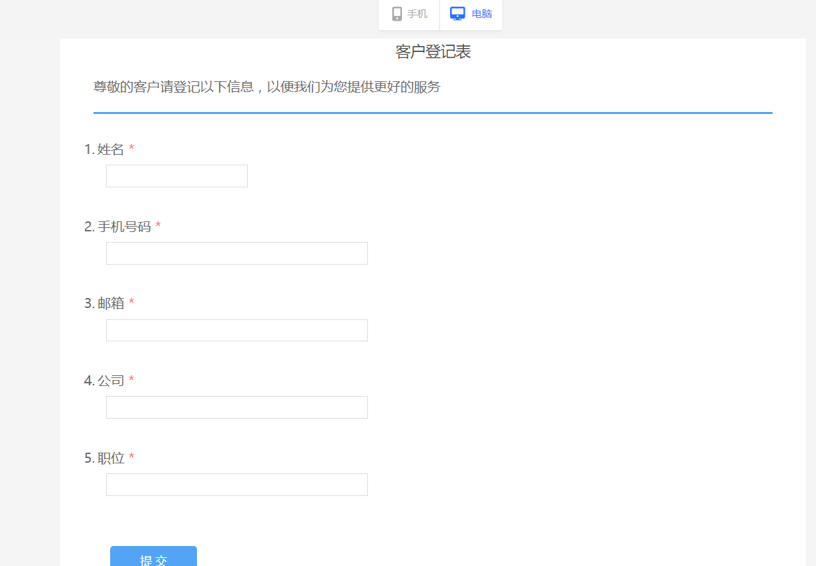

# 第四章 数据库的分析与设计

根据已确定的系统总体的功能结构，全面分析所需要的所有数据对象及其存取方案和结构，进行数据库设计。数据库的设计是指对一个给定的应用环境，构造数据库模式，建立数据库及其应用系统，满足各种用户需求。数据库设计是在线调查问卷系统设计中的一个重要组成部分，而数据库表的设计在遵循数据库理论的同时，必须能用开发工具来实现用户在各方面提出的功能要求[11]。

## 4.1 数据库设计原则

（1）进行规范化设计，尽可能的减少数据冗余和重复

合理的数据库表的设计应该是在满足系统需求的前提下，使数据的重复量尽量最小，按照关系数据库系统理论方法去设计数据库，减少数据的冗余。

（2）结构设计和操作设计相结合

在设计数据库结构时，有时为了实现编程的简捷和思路的清晰，往往会故意增加一些冗余数据。这虽然有违传统的关系数据库理论，但是考虑到如果增加的冗余不会明显增加存储空间和降低处理效率，并且对编程实现有很大帮助，往往可以采用这种方法。

（3）数据结构具有相对的稳定性

无论采用哪种方法或手段处理日常事务，都能完够成相应的功能，决不能因为采用了某种方法而丢失了必要的功能，或者彻底改变原有的工作流程和模式。

## 4.2 数据库表

**表4.2.1 用户表**

|  |  |  |
| --- | --- | --- |
| **users** | | |
| **字段名称** | **字段类型** | **注释** |
| id | int(10) | 用户标识，唯一，主键，自增 |
| name | varchar(255) | 用户名，唯一 |
| email | varchar(255) | 用户邮箱 |
| password | varchar(60) | 用户密码 |
| group | int(11) | 用户组（管理员、注册用户） |
| created_at | timestamp | 创建时间 |
| updated_at | timestamp | 更新时间 |

**表4.2.2 问卷表**

|  |  |  |
| --- | --- | --- |
| **questionnaires** | | |
| **字段名称** | **字段类型** | **注释** |
| id | int(10) | 问卷标识，唯一，主键，自增 |
| user_name | varchar(255) | 创建者 |
| title | text | 问卷标题 |
| counts | int(11) | 问卷提交量 |
| active_time | int(11) | 有效时间 |
| delete_token | int(11) | 删除标识（0:未删除，1:已删除） |
| created_at | timestamp | 创建时间 |
| updated_at | timestamp | 更新时间 |

**表4.2.3 题目表**

|  |  |  |
| --- | --- | --- |
| **subjects** | | |
| **字段名称** | **字段类型** | **注释** |
| id | int(10) | 题目标识，唯一，主键，自增 |
| questionnaire_id | int(11) | 题目对应的问卷标识（外键） |
| user_name | varchar(255) | 创建者 |
| number | int(11) | 题号 |
| title | text | 题目内容 |
| type | varchar(255) | 题目类型（单选、多选、简答） |
| option_count | int(11) | 题目对应的选项数 |
| delete_token | int(11) | 删除标识（0:未删除，1:已删除） |
| created_at | timestamp | 创建时间 |
| updated_at | timestamp | 更新时间 |

# 

# 系统原型界面设计

[原型设计](https://baike.baidu.com/item/%E5%8E%9F%E5%9E%8B%E8%AE%BE%E8%AE%A1/10787489" \t "https://baike.baidu.com/item/%E5%8E%9F%E5%9E%8B%E8%AE%BE%E8%AE%A1/_blank)是交互设计师与[PD](https://baike.baidu.com/item/PD/6192" \t "https://baike.baidu.com/item/%E5%8E%9F%E5%9E%8B%E8%AE%BE%E8%AE%A1/_blank)、[PM](https://baike.baidu.com/item/PM/2275790" \t "https://baike.baidu.com/item/%E5%8E%9F%E5%9E%8B%E8%AE%BE%E8%AE%A1/_blank)、[网站开发工程师](https://baike.baidu.com/item/%E7%BD%91%E7%AB%99%E5%BC%80%E5%8F%91%E5%B7%A5%E7%A8%8B%E5%B8%88/1832273" \t "https://baike.baidu.com/item/%E5%8E%9F%E5%9E%8B%E8%AE%BE%E8%AE%A1/_blank)沟通的最好工具。而该块的设计在原则上必须是[交互设计](https://baike.baidu.com/item/%E4%BA%A4%E4%BA%92%E8%AE%BE%E8%AE%A1" \t "https://baike.baidu.com/item/%E5%8E%9F%E5%9E%8B%E8%AE%BE%E8%AE%A1/_blank)师的产物，交互设计以用户为中心的理念会贯穿整个产品。利用交互设计师专业的眼光与经验直接导致该产品的可用性。

用户界面设计员负责维护用户界面原型的完整性，并确保按照用例示意板和边界对象的要求，使用原型构建一个可用的用户界面。

界面设计是一个系统不可缺少的一部分，是系统给用户的第一印象。就像是人类的外表一样，一个好的界面设计会让用户使用起来心情愉悦，所以说界面设计的好与坏关系着用户对系统的整体印象，是软件工程中重中之重的一部分，简洁、美观、易上手的界面会更加方便系统的推广。

原型设计的灵感来自于现在大学生的逃课问题越发严重，而利用查课系统的软件完全可以实现对查课的监督 电脑在人们工作和生活中地位不断提高，如何利用现代信息技术提高工作效率、提高生活便捷性成为公众关注的广泛问题。一直以来，学生查课管理是一项十分繁重的工作任务.需要投入大量人力物力，不仅耗时长、而且容易出错。对于学校教务处来说，查课是项十分重要的工作。而采用学生查课系统可以为提高教学管理工作水平提供强有力支持。学生查课系统能够提高学校信息管理效率，节省管理成本，提高工作效率。随着我国教育事业不断发展，学校招生规模逐年扩大，学校办学正在朝着大型化、规模化方向发展。而学校内部管理信息量也在快速增加，这对学校内部管理带来了巨大的挑战。因此采用现代信息技术替代人工管理手段，例如查课信息更新、删除等，信息输入、输出和检查查询等。可以帮助学校管理人才从繁冗的查课信息管理工作中解放出来，将有限的时间精力投入到重要的教学管理活动当中，切实提高学校学生信息管理水平和效率。

原型设计之于应用开发，是为第一要素。它所起到的不仅是沟通的作用，更有体现之效。通过内容和结构展示，以及粗略布局，能够说明用户将如何与产品进行交互，体现开发者及UI设计师的idea，体现用户所期望看到

## 5.1 管理员登陆界面

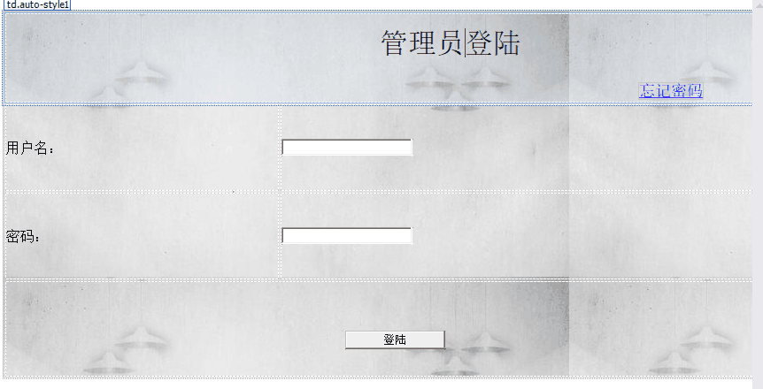

图5.1 管理员登陆界面

## 5.2 用户登陆界面

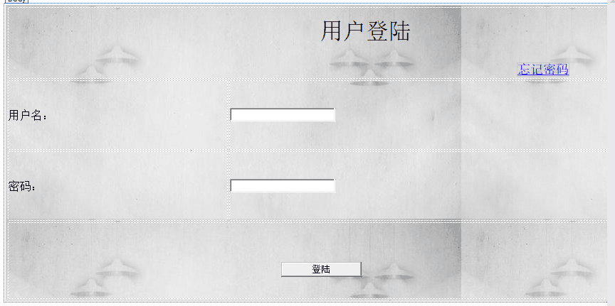

图5.2 用户登陆界面

## 5.3 系统主界面

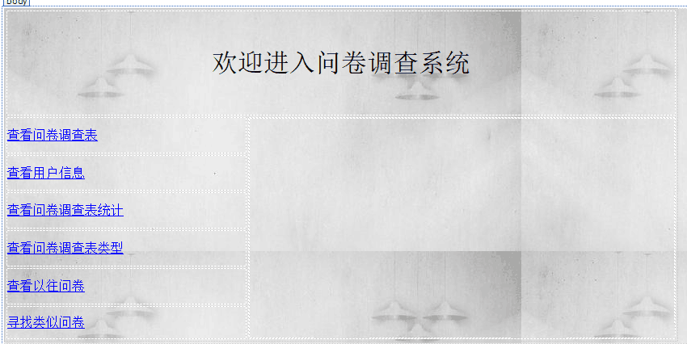

图5.3 系统主界面

## 5.4 问卷题目界面



图5.4 问卷题目界面

## 5.5 问卷内容界面

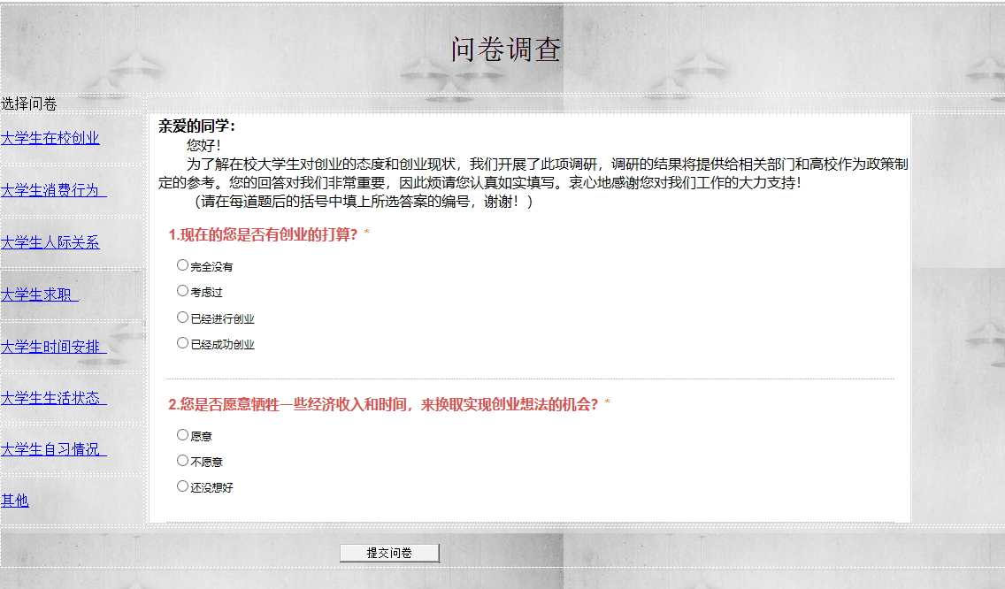

图5.5 问卷内容界面

## 5.6 管理员主界面

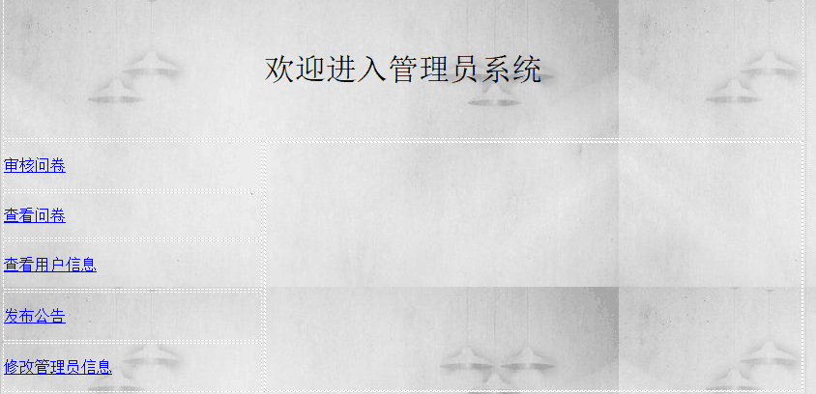

图5.6 管理员主界面

## 5.7 问卷作者主界面

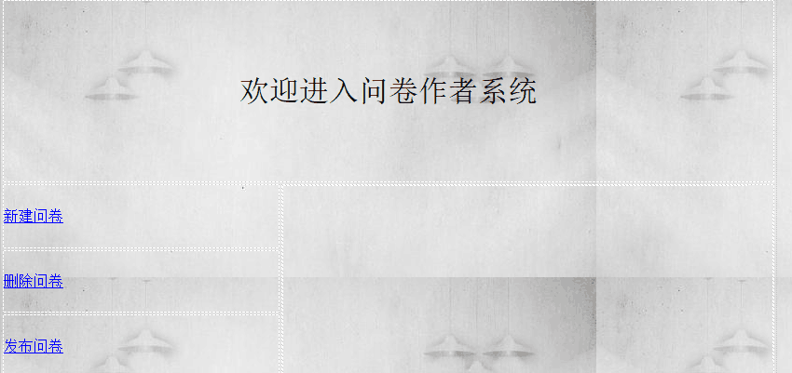

图5.7 问卷作者主界面

## 5.8 用户主界面

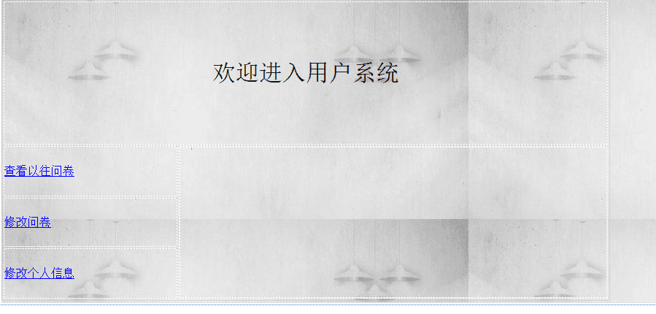

图5.8 用户主界面

# 第六章 测试

## 6.1 测试目的

测试用例（Test Case）是为某个特殊目标而编制的一组测试输入、执行条件以及预期结果，以便测试某个[程序](https://baike.baidu.com/item/%E7%A8%8B%E5%BA%8F" \t "https://baike.baidu.com/item/%E6%B5%8B%E8%AF%95%E7%94%A8%E4%BE%8B/_blank)路径或核实是否满足某个特定需求。

测试用例（Text Case）是将软件测试的行为活动做一个科学化的组织归纳目的是能够将软件测试的行为转化成可管理的[模式](https://baike.baidu.com/item/%E6%A8%A1%E5%BC%8F" \t "https://baike.baidu.com/item/%E6%B5%8B%E8%AF%95%E7%94%A8%E4%BE%8B/_blank)；同时测试用例也是将测试具体量化的方法之一，不同类别的软件，测试用例是不同的。不同于诸如系统、工具、控制、[游戏软件](https://baike.baidu.com/item/%E6%B8%B8%E6%88%8F%E8%BD%AF%E4%BB%B6" \t "https://baike.baidu.com/item/%E6%B5%8B%E8%AF%95%E7%94%A8%E4%BE%8B/_blank)，管理软件的用户需求更加不同的趋势。

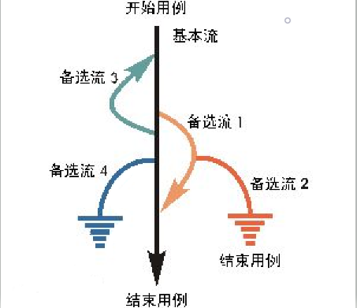

图 29用例测试

确定测试用例之所以很重要，原因有以下几方面：

测试用例构成了设计和制定[测试过程](https://baike.baidu.com/item/%E6%B5%8B%E8%AF%95%E8%BF%87%E7%A8%8B" \t "https://baike.baidu.com/item/%E6%B5%8B%E8%AF%95%E7%94%A8%E4%BE%8B/_blank)的基础。

测试的“深度”与测试用例的数量成比例。由于每个测试用例反映不同的[场景](https://baike.baidu.com/item/%E5%9C%BA%E6%99%AF" \t "https://baike.baidu.com/item/%E6%B5%8B%E8%AF%95%E7%94%A8%E4%BE%8B/_blank)、条件或经由产品的事件流，因而，随着测试用例数量的增加，您对产品质量和测试流程也就越有信心。

判断测试是否完全的一个主要评测方法是基于需求的覆盖，而这又是以确定、实施和/或执行的测试用例的数量为依据的。类似下面这样的说明：“95 % 的关键测试用例已得以执行和验证”，远比“我们已完成 95 % 的测试”更有意义。

测试工作量与测试用例的数量成比例。根据全面且细化的测试用例，可以更准确地估计测试周期各连续阶段的时间安排。

测试设计和开发的类型以及所需的资源主要都受控于测试用例。

测试用例通常根据它们所关联关系的测试类型或测试需求来分类，而且将随类型和需求进行相应地改变。最佳方案是为每个测试需求至少编制两个测试用例：

·一个测试用例用于证明该需求已经满足，通常称作正面测试用例；

·另一个测试用例反映某个无法接受、反常或意外的条件或数据，用于论证只有在所需条件下才能够满足该需求，这个测试用例称作[负面测试](https://baike.baidu.com/item/%E8%B4%9F%E9%9D%A2%E6%B5%8B%E8%AF%95" \t "https://baike.baidu.com/item/%E6%B5%8B%E8%AF%95%E7%94%A8%E4%BE%8B/_blank)用例。

## 6.2测试用例

由于此系统目前仍然是构想阶段，还没有完成代码的编写，所以在这里的测试是基于用例的测试。

测试用例应由测试输入数据和与之对应的预期输出结果这两部分组成。测试以前应当根据测试的要求选择在测试过程中使用的测试用例（Test case）。测试用例主要用来检验程序员编制的程序，因此不但需要测试的输入数据，而且需要针对这些输入数据的预期输出结果。如果对测试输入数据没有给出预期的程序输出结果，那么就缺少了检验实测结果的基准，就有可能把一个似是而非的错误结果当成正确结果。

软件测试是动态查找程序代码中的各类错误和问题的过程。随着人类对计算机应用的逐步深入，人们对软件的要求也越来越高，”软件只是能用还不够好，必须好用“”不是人适应软件，而是软件适用人“等观念已经成为人们的共识，这样测试显得越来越重要了。

测试人员在软件开发过程中的任务：

1、尽可能早的找出系统中的Bug；

2、避免软件开发过程中缺陷的出现；

3、衡量软件的品质，保证系统的质量；

4、关注用户的需求，并保证系统符合用户需求。

### 6.2.1基于用例：登陆测试

此测试用例是为了检验登录是否会发生错误，以及一些未知的情况。

下表基于用例登录表，如下表所示：

|  |  |  |
| --- | --- | --- |
| 输入数据 | 有效等价类 | 无效等价类 |
| 账户 | 1. 账号由数字组成 2. 账号为八位 | 1. 有特殊符号 2. 有字母 3. 长度超过八位 |
| 密码 | 1. 密码由数字和字母组成 2. 密码为十位 | 1. 有特殊符号 2. 长度超过或小于限定范围 3. 密码过于简单（即不能仅由相同的数字或字母组成） |

登录的测试用例如下表所示：

|  |  |  |  |  |
| --- | --- | --- | --- | --- |
| 输入等价类 | 测试用例说明 | 测试数据 | 期望结果 | 选取理由 |
| 账号 | ➀1个数字字符  ➁7个数字字符  ➂9个数字字符  ④有一个非数字字符  ⑤全是非数字字符  ⑥8个数字字符 | 1  1111111  987654321  A1231222  Abheefgm  11111222 | 输入无效  输入有效 | 仅有一个合法字符  比有效长度恰少一个字符  比有效长度恰多一个字符  非法字符最少  非法字符最多  类型与长度均有效的输入 |
| 密码 | ➀1个数字字符  ➁1个字母字符  ➂9个字符  ④11个字符  ⑤有特殊符号  ⑥过于简单  ⑦10个字符 | 4  B  1235677bb  Ab112322223  123335@678  1111111  AMD189bb89 | 输入无效  输入有效 | 仅有一个合法字符  仅有一个合法字符  比有效长度恰少一个字符  比有效长度恰多一个字符  有非法字符  过于简单  类型与长度均有效的输入 |

表6.2.1测试用例表

### 6.2.2基于用例：审核问卷

此测试用例是为了检验审核问卷是否会发生错误，以及一些未知的情况。

下表基于问卷的审核表，如下表所示：

|  |  |  |
| --- | --- | --- |
| 输入数据 | 有效等价类 | 无效等价类 |
| 问卷名 | 1. 书名包括汉字或者字母或者阿拉伯数字 | 1. 有特殊符号 2. 有字母 3. 长度超过八位 |
| 类型 | 1. 汉字组成 | 1. 有特殊符号 2. 长度超过或小于限定范围 3. 密码过于简单（即不能仅由相同的数字或字母组成） |
| 有效范围 | 书名：  汉字，字母，数字  类型：  汉字 |  |

问卷的审核用例如下表所示：

|  |  |  |  |  |
| --- | --- | --- | --- | --- |
| 输入等价类 | 测试用例说明 | 测试数据 | 期望结果 | 选取理由 |
| 问卷名 | ➀纯汉字  ➁纯数字  ➂纯字母  ④汉字数字混合  ⑤汉字字母混合  ⑥数字符号混合 | 语文  123  Abc  语文2  语文a  122@ | 输入有效  输入有效  输入有效  输入有效  输入有效  输入无效 | 非法字符 |
| 类型 | ➀汉字  ➁数字  ➂字母  ④符号 | 文学  A  Abc  #￥ | 输入有效  输入无效  输入无效  输入无效 | 非法字符  非法字符  非法字符 |

# 第七章 总结

首先这是一个团队项目，而作为一个团队项目最重要的是分配好每个人的任务，由于我及其队友都是初学者，所以刚开始并没有分配好每个人的任务，有时候做的事情会重叠。比如我队友在改一个bug改不出来就把任务交给了我，我改了半天终于解决了于是和激动地去找他，结果他跟我说他改完了，我感觉我自己浪费了半天时间做了无用功。

不要抱着今天做不完明天继续的心态 有时候你写一个自认为简单的功能，没写完就打算留到明天，反正觉得明天再花一点时间就写好了。然而剧本并不是这样写，一个简单的功能写完了很可能报错，在改错上花费的时间可能会很多很多。

总体觉得，本次课设还是很顺利，通过这次课程我对前边所学的知识有了进一步的认识与掌握，使我进一步认识到课本所学知识与实际应用是不一样的，在实际应用中需要你去针对具体的问题去灵活的变通处理，而并不总是和课本上的知识一样。同时，我深感只有通过具体项目的实践，才能更好的掌握所学知识，并进一步的融会贯通。这次课程设计使我深刻认识到了一个项目的实现最重要的还是需求分析而不是代码的实现。一个系统的实现关键的不是代码的编写，而是分析设计，只有分析设计合理了，在后边代码实现的过程中才不会遇到问题。本次课程设计使我再次认识到了团队协作的重要性，一个人的能力毕竟是有限的，而大家的力量无穷的，有时候一个很小的问题，自己怎么也看不出来，叫别人来帮着看一下可能马上就能得到解决。在这个期间，体会到了大家同心协力去做一件事的快乐，也意识到从事软件开发的人要有这广博的学识，对各个行业都应有所了解。不过，都在同学的帮助下，顺利解决了，在此一并感谢他们。

当然，通过本次我也深知道自己相关专业知识掌握的还很不够，对业务的需求理解不是很到位。总的来说，本次课程设计使我对软件开发有了进一步的认识，学到了很多知识。这将对我以后的工作学习产生重要的意义！